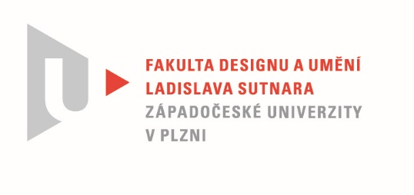

Protokol o hodnocení
kvalifikační práce

Název bakalářské práce: Praktický dekor

Práci předložil student: KAMAS Michal

Studijní obor a specializace: Design, specializace Design nábytku a interiéru

Posudek oponenta práce
Práci hodnotil: Ing. Petr Siebert

- Cíl práce
Cíl práce byl po formální i faktické stránce naplněn.

- Stručný komentář hodnotitele
Světlo jako praktický dekor, to byl základní podnět pro vytvoření ucelené sady svítidel k bakalářské práci. Vznikla originální kolekce svítidel inspirovaná marockým orientem. I když se jedná o skladbu jednoduchých tvarů ze skla, výsledný světelný objekt působí bohatým dojmem. Čím je více zdobných prvků navěšených na základní trubici, tím je pocit ze světla lepší. To umocňuje i vhodně zvolená barva zdobných prvků. Vrstvení a různorodé skládání vytváří velké množství variant. Ta variabilita tvaru se často vyskytuje ve studentských pracích a baví mě. Škoda, že každý z prototypů je osazen pouze dvěma dekory, pravděpodobně tomu tak je z finančních důvodů.
Textová část je poutavě sepsaná. Autor zde líčí důvody a podněty vzniku dekoru OASIS.
Líbí se mi, že se podařilo udržet inspiraci v orientu a tím vytvořit kolem produktu atmosféru.
Na závěr chci ocenit fotografie, grafickou úroveň celé textové části a povedený prototyp.

- Vyjádření o plagiátorství
Dílo na základě mých znalostí není plagiátem.

4. Navrhovaná známka a případný komentář
Výborně.

Datum: 12.8.2020 Podpis:

